Проектирование оснований, усиленных структурными армоэлементами
из цементо-грунта

Б.Н.Исаев, С.Ю. Бадеев, В.В. Логутин, М. В. Кузнецов

Группой разработчиков НИПП «ИНТРОФЭК» на уровне изобретения предложена технология формирования регулируемых пространственных структур, повышающая надежность армирования структурно-неустойчивых и слабых водонасыщенных грунтов в основании зданий и сооружений. Способ осуществляется в следующей последовательности.
Сначала бурится скважина. На её стенке выполняется продольный концентратор напряжений. Запирается верхняя часть скважины и в массиве образуется вертикальная плоскость разрыва, которая заполняется под давлением вспененным цементо-грунтовым раствором. При этом образуется армоэлемент. Затем производят выдержку твердеющего материала от 7-ми до 24 часов, зачищают скважину в этом возрасте, выполняют разворот резца под заданным углом и, создавая новый разрыв, формируют структурный элемент требуемой формы и размеров.
Разрывы и армоэлементы могут быть размещены под любыми углами в диапазоне от 0 до 360° в зависимости от поставленных задач, формы фундамента и требуемой степени армирования.
Из созданных структурных элементов компонуют в основании фундаментов зданий и сооружений пространственные структуры. Изменяя длину, толщину, высоту и прочностные показатели твердеющего материала армоэлементов, способ позволяет в широком диапазоне менять степень армирования грунтового массива и его геотехнические характеристики.
Наиболее эффективно применение этого способа при закреплении грунтов под плитными фундаментами через инъекционные трубки (рис.1).
Рис. 1

С целью разработки методики проектирования оснований, усиленных регулируемыми структурными элементами, был проведен анализ методик расчета оснований по деформациям согласно различным нормативным документам (СНиП, СП, ТСН). Сделан вывод о том, что эти методики недостаточно согласуются между собой и обладают рядом недостатков. Так, расчет осадок основания, армированного элементами из цементо-грунта, проводят с использованием средневзвешенного модуля деформации для армированного слоя грунта. Не учитывается фактическое расположение армоэлементов, а параметры закрепления входят в расчеты косвенно.
Для того чтобы при расчетах учитывать влияние различных факторов при любом их сочетании необходимо использовать существующие программные комплексы, основанные на методе конечных элементов, которые позволяют определить деформации армированного основания.
Для проведения численного моделирования НДС оснований, усиленных элементами повышенной жесткости, был выбран программный комплекс «ANSYS», который позволяет моделировать пластическое поведение материала. В расчетах использована упруго-пластическая модель Друкера-Прагера с известными из испытаний грунтов по ГОСТ механическими параметрами (Е, ν, С, ϕ). Всего было решено более 200 задач при различных сочетаниях параметров усиления.
На первом этапе была решена серия тестовых задач по исследованию влияния размеров расчетной области основания, размеров конечных элементов на окончательный результат. На частных примерах была показана достоверность результатов вычислений по МКЭ сходимостью с результатами расчета по СНиП (погрешность менее 5%) (рис.2).
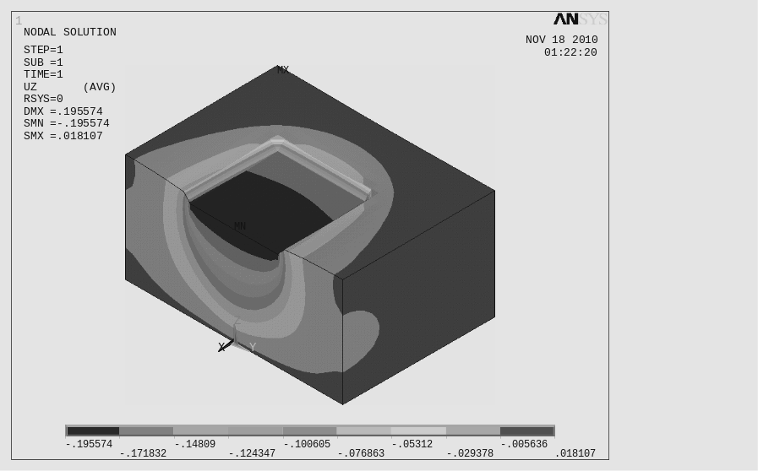
Рис. 2 – Деформации однородного основания (поперечный разрез)
Далее были проведены численные эксперименты по взаимодействию плитных фундаментов с основанием, армированным регулируемыми структурными элементами (рис. 3). По результатам определения НДС оснований с различными параметрами закрепления было выявлено существенное влияние каждого из них в отдельности. На рис. 3 показано влияние параметров усиления на деформации основания, определенные по МКЭ и методикам СНиП 2.02.01-83* и СП 50-101-2004.
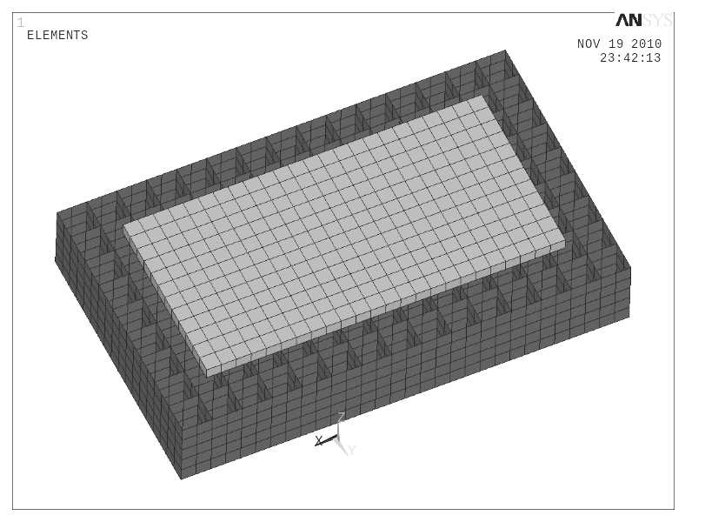
Рис. 3 – Фундаментная плита на основании, армированном структурными элементами

Рис. 4 – Влияние параметров усиления на деформации основания
Результаты численных экспериментов показали, что при проектировании основания, армированного регулируемыми структурными элементами необходимо учитывать влияние различных факторов (содержание цемента в цементо-грунтовом камне Q, размер ячейки структурных армоэлементов b_{ae}, их толщина δ_{ae}, глубина усиленного основания h_{ae}, вынос армоэлементов за грань фундамента d_{ae}) на его осадку.
Для выбора оптимального проектного решения и нахождения значений осадки при различном сочетании параметров пространственных структур необходим большой объем численных исследований. Современные методы планирования эксперимента и обработки его результатов позволяют существенно сократить число необходимых для проведения опытов.
В качестве функции отклика было принято изменение осадки основания S_{ae}/S (S_{ae} – осадка основания, закрепленного структурными элементами, S – осадка естественного основания). Входными параметрами явились факторы, оказывающие существенное воздействие на объект исследования (Q, b_{ae}, δ_{ae}, h_{ae}/H, d_{ae}). При планировании применялся центральный композиционный план второго порядка полного факторного эксперимента (ПФЭ).
Для определения S_{ae} и S были выполнены численные эксперименты с использованием программного комплекса «ANSYS». При моделировании был принят жесткий плитный фундамент шириной b=12м и длиной l=24м с физико-механическими характеристиками бетона, т.е. модуль деформации Е=26700МПа, коэффициент Пуассона ν=0.1. Давление по подошве принималось р=0.2МПа. Физико-механические характеристики основания следующие: модуль деформации Е=9МПа, коэффициент Пуассона ν=0.35 удельное сцепление С=20кПа, угол внутреннего трения ϕ=18°.
В результате установлена аналитическая зависимость между деформацией основания, усиленного структурными цементно-грунтовыми элементами (S_{ae}/S), и параметрами закрепления:

S_{ae}/S=(1.11 – 0.00163 Q - 0.185 b_{ae} + 3.446 δ_{ae} – 1.009 h_{ae}/H –
- 0.121 d_{ae} + 0.0002 Q b_{ae} – 0.0043 Q δ_{ae} – 0.0034 Q h_{ae}/H – 5.9410⁻⁴ Qd_{ae} +
+ 0.0714 b_{ae} h_{ae}/H – 2.087 δ_{ae} h_{ae}/H + 0.0518 d_{ae} h_{ae}/H – 0.0012 Q b_{ae}h_{ae}/H +
+ 0.028 Q δ_{ae} h_{ae}/H+ 7.23810⁻⁴ Q d_{ae} h_{ae}/H + 1.9210⁻⁵ Q² + 0.053 b_{ae}² –
-24.71 δ_{ae}² + 0.321 (h_{ae}/H)² + 0.015 d_{ae}²)k₁ k_{2.} (1)
Здесь:
$$k_{1}=1\text{.}\text{613}+0\text{.}\text{064}⋅b_{\text{ae}}+2\text{.}\text{131}⋅δ_{\text{ae}}+0\text{.}\text{08}⋅\frac{h_{\text{ae}}}{H}−1\text{.}\text{972}⋅\text{lg}E+1\text{.}\text{161}⋅{\text{lg}}^{2}E−0\text{.}\text{899}⋅b_{\text{ae}}⋅δ_{\text{ae}}$$
k₂=$\frac{{\bar{Е}}_{0}}{H}\sum{\frac{h_{i}}{E_{i}}}$ ,
где Н – глубина сжимаемой толщи;
${\bar{Е}}_{0}$- средневзвешенный модуль деформации, определяемый пределах H с учетом площади эпюр вертикальных напряжений;
Е_{i} – модуль деформации слоя.
Для определения оптимального сочетания параметров закрепления автором разработана компьютерная программа «Армомассив 2010».
Программа работает в следующей последовательности.
Сначала вводится информация о размерах фундамента (ширина, длина), давлении по его подошве, глубине заложения фундамента. Далее задаются физико-механические параметры основания плитного фундамента, а также вводится значение осадки естественного основания и назначается величина допустимой осадки здания исходя из требований СНиП.
После этого, на основе введенных данных, программой производится проверка выполнения условия S<S_{u}. Если условие не выполняется, то делается вывод о необходимости укрепления грунтов основания и предлагается ввести значение глубины усиления. При этом начальные минимальные значения параметров Q, b_{ae}, δ_{ae}, и d_{ae} уже заданы по умолчанию. Также на этой стадии вычислений предлагается ввести или согласиться с уже введенными значениями единичных расценок на усиление основания.
Далее программой по формуле (1) вычисляется значение осадки основания, усиленного структурными элементами повышенной жесткости и проверяется условие о непревышении допустимого значения. Если условие выполняется, то производится расчет стоимости 1м² усиления. После перебора всех параметров усиления с использованием вложенных циклов программа выбирает такие их значения, при которых стоимость 1м² усиления оказалась минимальной. В конце работы на экран выводятся значения этих параметров, осадка усиленного основания и стоимость 1м² усиления.
Разработанные технология усиления грунтов и методика проектирования оснований, закрепленных регулируемыми пространственными структурами, применены на реальных объектах строительства и позволили снизить расход материалов и производственные затраты.

